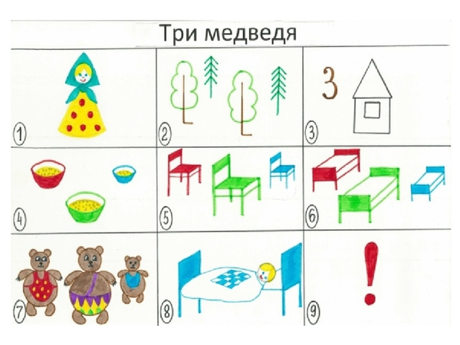

КОНСПЕКТ ЗАНЯТИЯ
по развитию речи
с использованием мнемотаблицы
«В гостях у сказки»
(младшая группа)
Цель: учить детей пересказывать текст с опорой на мнемотаблицу.
Задачи:
- Формулировать навыки связной речи с опорой на наглядный материал.
- Развивать зрительное, слуховое внимание, память, мышление, речь.
- Воспитывать интерес к познанию окружающего мира, быть добрым и отзывчивым.
Методические приемы:
- словесный (беседа, диалог)
- наглядный (демонстрационный материал-мнемотаблицы)
- игровой (дидактическая игра, физкультминутка, пальчиковая игра, артикуляционная гимнастика)
Оборудование:
- мнемотаблицы по сказке «Три медведя»
- мягкая игрушка «Медвежонок»
- силуэтные изображения трех медведей
Ход занятия
Ребята, пожелаем доброго утра друг другу.
Игра приветствие
-Здравствуй, солнце золотое!
Здравствуй, небо голубое!
Здравствуйте, мои друзья!
Очень рад вас видеть я!
В. Дети, посмотрите, а кто это у нас наследил? Куда ведут эти следы? (дети идут по следам и находят игрушечного медвежонка).
В. Ребята, посмотрите, сегодня к нам на занятия пришел гость. Кто это? (ответы детей)
В. Погладьте мишку. (гладят мишку)
В. Какая шерстка у него? (мягкая, пушистая, теплая)
В. Давайте назовем его, как ласково можно назвать мишку? (мишутка, мишенька)
В. Давайте поиграем с ним в игру!
Проводится пальчиковая игра «Строим дом»
Целый день тук, да тук (ударяют кулачки)
Раздается звонкий стук.
Молоточки стучат
Строим дом для медвежат.
Это крыша, (имитируют руками)
Это стены,
Это окна,
Это двери,
А вот это наш замок.
Покрутили, повертели
И открыли наши двери
Вот какой хороший дом
Мишкам будет славно в нем.
Будут песни распевать
Веселиться и плясать.
В. Вы молодцы, ребята!
В. Дети, мишка просит рассказать о нем. Расскажем?
Д. Да.
Использование мнемотаблицы
(Дети рассматривают картинки и отвечают на вопросы)
В. Ребята, где живет медведь?
Д. В лесу.
В. Как называют животных которые живут в лесу?
Д. Дикие.
В. Опишите медведя (дети описывают). Медведь косолапый, медведь большой, у медведя коричневая теплая шуба, маленькие уши. Любит ягоды, грибы, корешки, траву, мед,
В. Что делает зимой?
Д. Спит.
В. Как называется дом в котором спят медведи?
Д. Берлога.
В. Как рычит медведь? (рррррр)
В. Мишка просит рассказать про него стишки.
В. Какие мы знаем стишки?
Рассказывают стихи про мишку
Д. Мишка косолапый по лесу идет, шишки собирает и в карман кладет. Вдруг упала шишка, прямо Мишке в лоб.Мишка рассердился и ногою «Топ».
В. Вы молодцы дети!
В. Дети, мишка мне сказал на ушко, что он хочет домой к папе и маме. Поможем найти его родителей. Он приглашает нас в гости.
Д. Поможем.
В. Тогда прогуляемся пешком в лес.
Физкультминутка
Мы шагаем, мы шагаем!
Наши ножки поднимаем!
Через камешки и кочки
Через лужи и пенечки!
Раз, два, три, четыре
Мы в лесу, а не в квартире
Расправили спинку
Вышли на тропинку
Ну вот и пришли.
Артикуляционная гимнастика
А в лесу шумит листва
Дружно скажем А-А-А
Тихо спрятались в траву
Повторяем У-У-У
Нам на травушке тепло повторяем О-О-О
В. Ребята, что можно сказать об этих звуках?
Д. Их можно петь!
В. Молодцы, правильно!
В. Дети, наш мишка очень любит сказки. А вы любите сказки? Мишка хочет послушать сказку про медведей. Знаете такие сказки? Это мы сейчас проверим.
Вот вам и подсказка – загадка от мишки.
Загадка с использованием мнемотаблицы
Чашки три и три постели,
Стульев тоже три смотри
И жильцов здесь в самом деле
Проживает ровно три.
Как увидишь сразу ясно:
В гости к ним ходить опасно
Убегай скорей сестричка
Из окна лети как птичка.
В. Какая это сказка?
Д. Три медведя.
В. (Показывает мнемотаблицу с картинками, просит рассмотреть, рассказать, что нарисовано и ответить на вопросы):
- Как начинается сказка?
- Куда пришла девочка? (к домику)
- Кто жил в домике? (три медведя)
- Как звали папу? (Михаил Иванович)
- Как звали маму? (Настасья Петровна)
- Как звали медвежонка? (Мишутка)
- Куда ушли медведи? (в лес)
- Сколько в доме было стульев? (Три)
- Чья похлебка была самой вкусной? (Мишуткина)
- Чей стул сломала Маша? (Мишуткин)
- В чьей кровати уснула Маша? (Мишуткиной)
- Как рассердился медведь и что сказал? (кто хлебал из моей чашки?)
- Как зарычал Мишутка, когда увидел девочку в своей кровати? (Держи, держи! Вот она)
- Что сделала девочка? (выскочила в окно).
В. Правильно!
Дид. игра «Расскажи правильно»
В. Дети, звери грустные стоят
На свой стульчик сесть хотят
Но не знают – кто, куда?
Помогите детвора!
В. Поможем, дети, нашим героям?
Д. Да.
В. Самого большого медведя как звали? На какой стул посадим? (Большой)
Маму как звали? На какой стульчик? (Поменьше)
А мишку как звали? На какой стульчик посадим? (Маленький)
В. Вы, ребята, молодцы! Но нам пора возвращаться в детский сад
По дорожке мы идем
И улыбку всем несем
В. Дети, какую мы с вами закрепили сказку? (Три медведя)
В. Кто к нам сегодня приходил? (Мишутка)
В. Кому мы сегодня помогли? (Медведям)
В. Дети, вы справились с заданием, давайте поаплодируем себе! Вы молодцы!

